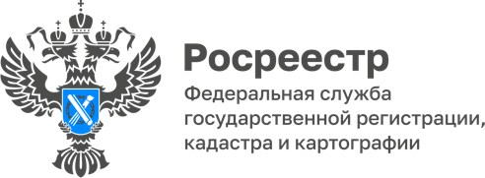

07.06.2022

Управление Росреестра по Томской области проконсультировало
детей, оставшихся без попечения родителей

В рамках «Всероссийской недели правовой помощи детям» 2 июня 2022 года сотрудники Управления Росреестра по Томской области посетили «Центр помощи детям, оставшимся без попечения родителей», где проконсультировали 21 воспитанника учреждения.
Ребятам рассказали о документах и порядке предоставления жилья государством, о дополнительных гарантиях прав на имущество, об учетной норме жилого помещения, предоставляемого по договорам найма специализированных жилых помещений на территории города Томска.
Озвучили перечень хронических заболеваний лиц, проживающих в помещении с воспитанниками на законных основаниях, при наличии которых невозможно совместное проживание, что является основанием для предоставления воспитаннику благоустроенного жилого помещения специализированного жилищного фонда по договорам найма специализированных жилых помещений.

Также воспитанникам рассказали о способах защиты имущества, о том, что законодательство к одному из способов защиты имущественных прав относит внесение в Единый государственный реестр недвижимости (ЕГРН) записи о невозможности государственной регистрации перехода, прекращения, ограничения права и обременения такого объекта недвижимости. Такая запись вносится в ЕГРН только в случае представления заявления о невозможности государственной регистрации перехода, прекращения, ограничения права и обременения такого объекта недвижимости без личного участия лица, указанного в ЕГРН в качестве собственника объекта недвижимости, или его законного представителя.
И поговорили об особенностях оформления права собственности на жилые помещения, которые были приобретены за счёт средств материнского и семейного капитала.
«Росреестр работает в интересах всех групп населения, уделяя особое внимание социально незащищенным лицам. По итогам встречи Управление было включено в состав онлайн-чата выпускников «Центра помощи детям, оставшимся без попечения родителей» в целях оказания консультативной помощи по вопросам оформления прав на недвижимость», - отметила руководитель Управления Росреестра по Томской области Елена Золоткова.

